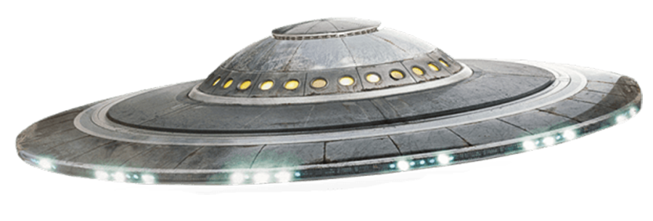
Platillos Voladores - OVNIs
(extraído de páginas 77 a 91 del doc. "RaymondBernard LaTierraHueca")
* actualizada: 15 marzo 2024 *
EL ORIGEN SUBTERRÁNEO DE LOS PLATILLOS VOLADORES
Evidencia de que provienen del
interior hueco de la Tierra.

La concepción presentada en este libro, de que la tierra es hueca, conforma la teoría más razonable acerca del origen de los platillos voladores, mucho más lógica que creer en el origen interplanetario. Por esta razón los expertos más destacados en platillos voladores, como Ray Palmer, editor de la revista Flying Saucera, y Gray Barker, un conocido escritor del tema, han aceptado la teoría del origen subterráneo contra la idea de que provienen de otros planetas. Esta teoría se originó en Brasil y luego la aceptaron expertos estadounidenses en platillos voladores.
En 1957, mientras revisaba material en una librería en Sao Paulo, Brasil, este autor encontró un libro de O. C. Huguenin, que le llamó la atención. Se llama From the Súbterranean World to the Sky: Flying Saucers. La tesis del libro sostiene que los platillos voladores no son naves espaciales de otros planetas, sino que son de origen terrestre y provienen de una raza subterránea que habita el interior de la Tierra. En un principio este autor no pudo aceptar esta extraña y poco ortodoxa teoría con respecto al origen de los platillos voladores. Parecía improbable e imposible, y que requeriría la existencia de una cavidad de increíble tamaño dentro de la tierra, donde pudieran volar a una impresionante velocidad. Es más, esta cavidad debería ser tan grande como para hacer que la tierra fuera una esfera hueca. En ese momento, este autor aún no había tomado contacto con los increíbles libros de William Reed y Marshall B. Gardner, que se basan en la evidencia de los exploradores árticos para probar que la tierra es hueca con aberturas en los polos y un diámetro de 9.350 kilómetros en el interior, lo suficientemente grande para que los platillos voladores puedan volar allí.
Sin embargo, la teoría de Huguénin sobre el origen subterráneo de los platillos voladores no era original. El primero en manifestar esta idea fue el profesor Henrique José de Souza, presidente de la Sociedad Teosófica de Brasil, con oficina central en Sao Lourenco en el estado de Minas Gerais. Allí, hay un enorme templo de estilo griego, dedicado a "Agharta", la palabra budista para 'mundo subterráneo'. Entre los alumnos del profesor en Sao Lourenco, estaba el señor Huguénin y el Comandante Paulo Justino Strauss, oficial de la Armada brasileña y miembro de la Sociedad Teosófica de Brasil. Se enteraron, por él, del mundo subterráneo y tomaron contacto con la idea de que aquel es el origen de los platillos voladores. Por esta razón, el señor Huguénin dedicó su libro al profesor Souza y su esposa, D. Helena Jefferson de Souza.
Mientras Huguenin incorporaba la idea del origen subterráneo de los platillos voladores en su libro, el Comandante Strauss presentó una serie de charlas en Rio de Janeiro, en las que afirmó que los platillos voladores son de origen terrestre, pero que no provienen de ninguna nación conocida en la superficie terrestre. El cree que se originan en el mundo subterráneo, el mundo de "Agharta", cuya capital es conocida como "Shamballah".
En el libro, Huguenin presenta los puntos de vista de Strauss sobre el origen subterráneo de los platillos voladores, en oposición a que provienen de otros planetas, de la siguiente manera: "La hipótesis del origen extraterrestre de los platillos voladores no parece aceptable. Otra posibilidad es que sean naves militares, pertenecientes a alguna nación existente en la tierra. Sin embargo, esta hipótesis queda descartada por los siguientes argumentos:
"1. Si los Estados Unidos y Rusia poseyeran platillos voladores, no dejarían de anunciarlo por su valor como arma psicológica, para asegurar ventajas en el campo diplomático. Además, los fabricarían y utilizarían para propósitos militares dada su rapidez y potencia, que dejaría al enemigo casi indefenso.
"2. Los Estados Unidos y la Unión Soviética no seguirían gastando grandes cantidades de dinero en la manufactura de aeroplanos comunes si tuvieran en su poder el secreto de cómo producir platillos voladores."
Luego de presentar el argumento de que los platillos voladores no provienen de una nación existente y su opinión de que no son de origen interplanetario, Huguenin cita a Strauss en cuanto al origen de un mundo subterráneo. Escribe los siguiente: "Por último, debemos considerar la teoría más reciente e interesante para explicar el origen de los platillos voladores: la existencia de un gran mundo subterráneo con innumerables ciudades, donde viven millones de habitantes. Esta otra humanidad debe haber llegado a un grado muy avanzado de civilización, organización económica y social y desarrollo cultural y espiritual, junto con un progreso científico extraordinario. En comparación con ella, la humanidad que vive en la superficie de la Tierra puede parecer una raza de bárbaros.
"La idea de la existencia de un mundo subterráneo puede alarmar a muchos. Para otros, puede sonar absurda e imposible; dicen: 'pues, si existiera, ya habría sido descubierto hace tiempo'. Muchos otros críticos señalan que la existencia de un mundo habitado dentro de la tierra resultaría imposible debido a la creencia de que la temperatura aumenta en razón directa de la profundidad y, por ende, que el centro de la tierra es una masa de fuego. Sin embargo, este aumento de temperatura no significa que el centro de la tierra sea de fuego, ya que puede ser de una extensión limitada y surgir de las cavidades subterráneas, como los volcanes y arroyos calientes, situados en determinados niveles. Debajo de éstos, la temperatura vuelve a bajar a medida que se desciende más. La hipótesis de que la temperatura aumenta con el descenso en la corteza terrestre sostiene que esto ocurre hasta una profundidad de ochenta kilómetros (en la capa superficial de la tierra).

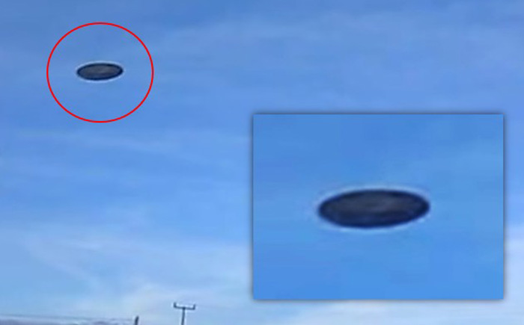

"De acuerdo con la información proporcionada por el Comandante Paulo Justino Strauss, el mundo subterráneo no se limita a las cavernas, sino que es más o menos extenso y está situado en un hueco dentro de la tierra, lo suficientemente grande para contener ciudades y campos, donde viven seres humanos y animales de estructura física parecida a los de la superficie. Entre los habitantes, hay determinadas personas que vinieron de la superficie, descendieron y nunca retornaron, como el Coronel Fawcett y su hijo, Jack." Huguenin se refiere a las opiniones del profesor de Souza y el comandante Strauss sobre el contradictorio tema de la misteriosa desaparición del coronel Fawcett y su hijo, Jack. Ellos sostienen que ambos viven aún en una ciudad subterránea a la cual accedieron a través de un túnel en las montañas Roncador del noroeste del Matto Grosso, y no que fueron muertos por los indios, como es la creencia común. La esposa de Fawcett, que afirma mantener contacto telepático con su marido, está convencida de que aún vive. Inclusive envió una expedición al Matto Grosso, a cargo de su otro hijo, para hallarlo. Fue en vano porque él ya no estaba en la superficie de la Tierra, sino en el mundo subterráneo.
Luego Huguenin pregunta cómo habrán surgido estas maravillosas ciudades subterráneas y la civilización avanzada. Responde que los constructores y la mayoría de los habitantes del mundo subterráneo son miembros de una raza antediluviana, proveniente de los continentes prehistóricos, sumergidos, Lemuria y Atlántida, que se refugiaron allí de la inundación que destruyó sus tierras de origen. (Lemuria se hundió en el océano Pacífico hace 2500 años; Atlántida se sumergió debido a una serie de inundaciones. De acuerdo a los escritos de Platón, derivados de los antiguos registros egipcios, la última ocurrió hace 11.500 años. Egipto era una colonia de Atlántida, ubicado en el este, así como lo eran en el oeste los imperios azteca, maya e inca.)
Huguenin sostiene que los habitantes de Atlántida, mucho más avanzados que nosotros en desarrollo científico, volaron en aeronaves con el uso de una forma de energía directamente obtenida de la atmósfera, conocida como "vimanas", idénticas a lo que conocemos como platillos voladores. Antes de la catástrofe que destruyó Atlántida, sus habitantes hallaron refugio en el mundo subterráneo en el interior hueco de la tierra. Llegaron hasta allí con sus "vimanas", o platillos voladores, por medio de las aberturas polares. Desde entonces, esos platillos voladores han estado en la atmósfera interior de la tierra y han sido utilizados como medio de transporte de un punto a otro del cóncavo mundo interior. En aquel mundo dentro de la corteza terrestre, una línea aérea recta es la distancia más corta entre dos puntos, sin importar a qué distancia estén. Después de la explosión atómica de Hiroshima, estas aeronaves salieron a la superficie por primera vez. Se las denominó platillos voladores. Como ya señalamos, se trató de un acto de defensa personal, para impedir la contaminación radioactiva del aire que reciben de afuera.
Huguenin está convencido de que los platillos voladores no son naves espaciales de otros planetas, sino aeronaves de la Atlántida. A lo largo de la historia, en especial en épocas de la antigüedad, estas aeronaves surgieron en forma ocasional, y algunas figuras históricas anduvieron en ellas. De ese modo, en la épica hindú, en el Ramayana, hay una descripción de un coche celestial de Rama, el gran maestro de la India védica, conocido como vimana, un vehículo aéreo controlado. Podía volar grandes distancias. La mayor velocidad que alcanzó fue en un viaje relámpago de Ceylán al monte Kailas en el Tíbet. El Mahabharata habla de que los enemigos de Khrishna construyeron un carro aéreo con costados de hierro y con alas. El Smranagana Sutrahara dice que los seres humanos pueden volar por el aire y los "seres celestiales" bajarán a la tierra por medio de naves aéreas.
El director de la International Academy of Sanskrit Investigation, en Mysen, India, descubrió un tratado antiguo sobre aeronáutica, escrito hace tres mil años. Es decir, que la navegación aérea existía mucho antes de que los hermanos Wright construyeran el primer avión moderno. Se cree que aquel tratado fue escrito por el sabio hindú, Bharadway, quien escribió el manuscrito llamado Vymacrika Shostra, que significa "la ciencia de la aeronáutica". Consta de ocho capítulos con diagramas, que describen tres clases de aeronaves, inclusive aparatos incombustibles e irrompibles. Menciona treinta y una partes esenciales de los vehículos y dieciséis materiales con los que se construían. Los materiales absorben luz y calor y, por eso, se consideraban adecuados para la construcción de aeroplanos. Resulta interesante notar la similitud de las palabras vymacrika y vimanas, lo cual indica que los hindúes obtenían sus conocimientos de navegación aérea de los habitantes subterráneos de la Atlántida, que debieron visitarlos y enseñárselos en los tiempos antiguos.
De Brasil, donde se originó la teoría del origen subterráneo de los platillos voladores, se difundió a los Estados Unidos, donde Ray Palmer, editor de la revista Flyíng Saucers, se convirtió en su propagador entusiasta. Abandonó su anterior creencia del origen interplanetario por la de que provienen del interior hueco de la tierra. En la edición de diciembre de 1959, escribió lo siguiente:
"En esta edición, presentamos los resultados de años de investigación, donde adelantamos la posibilidad de que los platillos voladores no sólo vengan de nuestro planeta —y no del espacio— sino que hay una tremenda cantidad de evidencia que muestra la existencia de un lugar desconocido de dimensiones vastas, hasta ahora sin explorar, de donde probablemente vienen y se originan los platillos voladores."
Al referirse a las afirmaciones de algunos de los "contactados" por los platillos voladores de que subieron a uno y viajaron a Marte y otros planetas, Palmer dice: "Hemos leído todos los relatos de tales viajes y, en ninguna parte, pudimos hallar evidencia concreta de que se atravesó el espacio. En todos los casos, las personas pudieron estar en la 'tierra desconocida', descubierta por el Almirante Byrd, sin saber la diferencia. Siempre que de veras haya habido un viaje en platillo volador, los pilotos pudieron simular un viaje espacial y llevar a los pasajeros a la 'misteriosa tierra más allá de los polos', como la llama el Almirante Byrd".
En el artículo "Saucers From Earth: A Challenge to Secrecy" de la edición de diciembre de 1959 en Flying Saucers, Palmer escribe: "La revista ha exhibido una gran cantidad de evidencia que los editores consideran irrefutable, para probar que los platillos voladores provienen del planeta tierra y que los gobiernos de más de una nación lo saben, que se realiza un esfuerzo conjunto para aprender más al respecto y para explorar la tierra de donde provienen; que los hechos que ya se conocen son de tanta importancia como para ser el secreto supremo del mundo; que el peligro es tanto, que ofrecerle pruebas a la población implica provocar pánico general; que el conocimiento público causaría una exigencia publica de acción, lo cual destruiría gobiernos incapaces —y no deseosos— de actuar; que la na- turaleza inherente de los platillos voladores y su área de origen (el hueco en el interior de la tierra, al cual se llega a través de las aberturas polares. El autor) destruiría el statu quo político y económico".

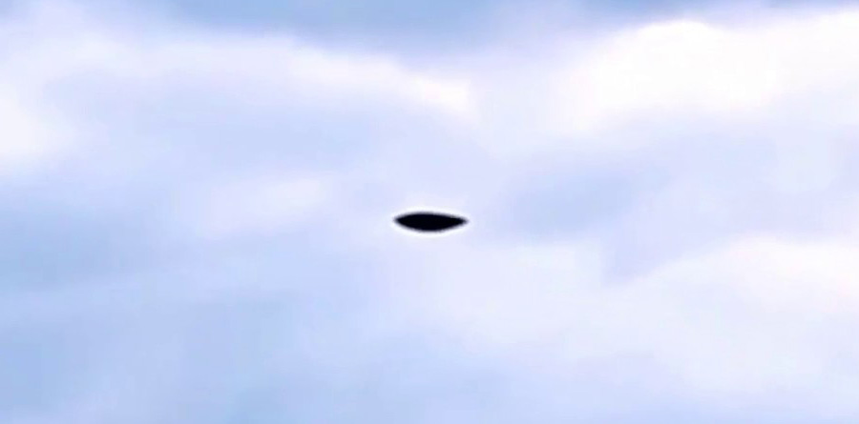

Palmer se opone a la teoría de que los platillos voladores fueron construidos por algún gobierno existente con las siguientes palabras: "Los platillos voladores han existido con la humanidad por siglos o, tal vez, miles de años". De su antigüedad, dice: "Descarta a los gobiernos contemporáneos de la tierra como originadores del misterioso fenómeno". Luego de refutar esa teoría, Palmer ataca la del origen interplanetario, cuyo principal defensor es el experto estadounidense en platillos voladores, Keyhoe, y también algunos "contactados" que sostienen que algunos platillos voladores provienen de Marte y otros de Venus, etcétera.
Luego de demostrar que los platillos voladores no provienen de una nación existente ni de otro planeta, Palmer, la mayor autoridad de los Estados Unidos sobre platillos voladores, concluye —en concordancia con el comandante Strauss y Huguenin— que provienen del interior hueco de la tierra y salen por las aberturas polares. Escribe lo siguiente: "En la opinión de los editores de Flying Saucers, el origen polar de los platillos voladores sólo podrá ser refutado con hechos. Cualquier negación debe acompañarse de pruebas concretas. La revista sugiere que no se puede procurar tales pruebas. Flying Saucers cree que todos los grupos de trabajo sobre platillos voladores deben estudiar el tema desde el planteo de la tierra hueca, agrupar la evidencia disponible de los últimos dos siglos y buscar con dedicación evidencia en contra. Ya hemos deducido el origen más lógico —en el que hemos insistido debía existir, por los incontables obstáculos para creer en el origen interestelar, que exige factores que superan la capacidad de la imaginación— ahora, debemos probarlo o refutarlo de alguna manera.
¿Por qué? Porque si el interior de la Tierra está poblado por una raza de elevada capacidad científica, debemos hacer contacto provechoso con ella; y si son poderosos en su ciencia, que incluye la de la guerra, no debemos enemistarnos con ellos; y si la intención de nuestros gobiernos es considerar el interior de la Tierra como 'territorio virgen', comparable con el de los indígenas americanos cuando llegaron los colonizadores europeos para quitárselo a sus verdaderos dueños, el pueblo tiene derecho a conocer esa intención y a expresar sus deseos en la materia.
El platillo volador es el hecho más importante de la historia. Las preguntas planteadas en este artículo deben hallar respuesta. El Almirante Byrd descubrió una tierra misteriosa, 'el centro del gran desconocido', y la revelación más importante de todas las épocas. Lo sabemos por las palabras de un hombre de integridad irreprochable y mente brillante.
"¡Dejad que aquellos que desean llamarlo mentiroso den un paso hacia adelante para probarlo! Los platillos voladores vienen de la Tierra", es el párrafo final del maravilloso artículo de Ray Palmer.
La última frase creó sensación. Las agencias gubernamentales tuvieron que confiscar la revista y detener su distribución, para que no llegara a los 5000 suscriptores. ¿Por qué? Resulta obvio que fue porque el gobierno estaba convencido de que aquel vasto territorio desconocido, más grande que toda la superficie terrestre, existe, y deseaban mantenerlo en secreto, para que ninguna otra nación se enterara o llegara allí antes para apropiárselo. Era importante que los rusos no se enteraran; por eso, se decidió suprimir la edición de diciembre de 1959 de Flying Saucers. Se sacó de circulación en forma misteriosa. Es evidente que la información que contenía con respecto a que los platillos voladores provienen del interior hueco de la Tierra y salen por las aberturas polares, como las noticias sobre los vuelos del Almirante Byrd más allá de los polos al nuevo territorio desconocido, eran considerados temas peligrosos para el conocimiento público y, por ende, suprimidos secretamente por las autoridades gubernamentales.
Otra autoridad estadounidense sobre platillos voladores es Gray Barker. Un mes después de que Palmer publicó el sensacional artículo que expresaba su creencia en que los platillos voladores no provienen del espacio exterior sino del interior de la tierra, Barker escribió lo siguiente en The Saucerian Bulletin del 15 de enero de 1960: "En la edición de diciembre de 1959 de Flyíng Saucers, Ray Palmer reveló sus descubrimientos. La teoría fue desarrollada muchos años antes en un libro titulado A Joumey to the Earth's interior or Have the Poles Really Been Discovered? Este libro está agotado y es muy raro. Antes de que los platillos voladores fueran de conocimiento público, muchos estudiosos de lo oculto creían que vivía gente dentro de la tierra, que emergía y reingresaba a través de aberturas secretas en los Polos Norte y Sur.
Palmer presentó sólo la primera parte de su evidencia en la edición de diciembre. Consistía en una revisión de notas radiales y periodísticas del vuelo al Polo Norte del Almirante Richard E. Byrd en 1947.
En febrero de ese año, Byrd despegó de una base ártica y se dirigió hacia el Polo Norte. Voló continuamente hacia el norte, más allá del polo, y se sorprendió al descubrir tierras y lagos sin hielo, montañas cubiertas de árboles e inclusive, ¡un animal monstruoso que se movía en la maleza debajo de él! El avión voló casi 2.740 kilómetros sobre territorio de montañas, árboles, lagos y ríos. Después de estos kilómetros, se vio obligado a retornar por la limitación de combustible. Volvió por la misma ruta hasta llegar a la base ártica. No se pensó mucho sobre ese vuelo poco común en ese momento.
Luego, Palmer instruye al lector para que mire el globo terráqueo. De acuerdo a la ruta de vuelo de Byrd, él tendría que haber visto solamente el océano cubierto de hielo o parcialmente abierto. Sin embargo, Byrd vio árboles. De acuerdo al mapa, no hay una tierra semejante allí.
A continuación, Palmer habla sobre discrepancias geográficas similares en el Polo Sur y llega a una increíble conclusión: "LA TIERRA NO ES UNA ESFERA, SINO COMO UNA ROSCA, aunque tal vez no tan chata. Hay una inmensa abertura en cada polo, tan grande, que cuando se viaja 'más allá' del polo, se pasa el borde del agujero central de 'la rosca'. Si un hombre viajara lo suficientemente lejos, entraría por ese agujero y saldría por el del otro polo". Palmer continúa y sugiere que vive gente en el interior de la tierra, la que emerge de los polos en platillos voladores. Promete presentar más adelante los restos de las pruebas. Pero en este número de la revista las opiniones vertidas son muy llamativas con respecto a los siguientes puntos:
"(1) Las medidas de las áreas en los Polos Norte y Sur son mayores que el espacio que un mapa o globo terráqueo permiten mostrar. Esto nos lleva a la conclusión de que tales áreas se extienden hacia adentro de 'la rosca'.
"(2) Algunos animales, en especial el toro almizcleño, emigra al norte desde el Círculo Ártico en el invierno. Al norte del paralelo 80, se encuentran zorros camino al norte, que parecen bien alimentados en un área donde no hay alimentos disponibles. (Van hacia el norte porque es más cálido y hay vida animal y vegetal cuando se traspasa la abertura polar. El autor.).
"(3) Los exploradores árticos concuerdan en que el clima se hace cada vez más cálido camino al norte (a una distancia lo suficientemente cercana al Polo Norte).
"(4) En el Ártico, troncos de coniferas flotan a lo largo de la costa, provenientes del norte. Las mariposas y las abejas se hallan en el lejano norte, pero nunca cientos de millas más al sur.
"(5) Restos de mamutes, en perfecto estado de conservación aparecieron en Siberia, con escaso alimento de la región subártica en el estómago. El animal no pudo subsistir con esa clase de alimento: debió venir de la 'tierra más allá de los polos', postula Palmer.
"(6) Los problemas con los satélites enviados a zonas que cubren el Polo Sur confirman la teoría de que las tierras no han sido medidas con precisión o que 'alguien' los obstaculiza."
Con respecto al último punto, es interesante tomar en cuenta que hace un tiempo los periódicos estadounidenses, publicaron un informe sobre el descubrimiento de un misterioso satélite artificial, que daba vueltas alrededor de la tierra en la órbita que pasaba directamente por los dos polos. Ninguna nación conocida lo había enviado.
¿Habrá surgido de uno de los polos y siguió rotando alrededor de su punto de origen?
Gray Barker está de acuerdo con Palmer en que los platillos voladores provienen del interior de la tierra. En la nota citada, pregunta: "¿Qué ocurriría si hubiera una raza desconocida en alguna parte no explorada de la tierra, que fuera responsable de los platillos voladores? El artículo de Palmer me hizo pensar en esa dirección una vez más. LA EXPLICACIÓN DEL INTERIOR DE LA TIERRA CONCORDARÍA CON LA MAYORÍA, SI NO TODAS, LAS FACETAS DEL CUADRO DE LOS PLATILLOS VOLADORES.
"Varias escuelas de ocultismo enseñan que las aberturas polares dan entrada a las ciudades de Agharta, el Mundo Subterráneo, tales como Shamballah (la capital) y otras. Aceptemos por un momento que hace miles de años que existe un pueblo semejante en el interior de la tierra. Tal vez es anterior al hombre, o tal vez dio origen al hombre del exterior. Quizá siempre lo han vigilado y, en ocasiones, asistido con tecnología, dando lugar a lo que hoy denominamos leyendas'. Tal vez construyeron la gran pirámide o son responsables de algunos de los 'milagros' registrados en las historias religiosas y seculares. A lo mejor, no quisieron brindarle el conocimiento de su existencia o los secretos de su tecnología hasta que el hombre, su protegido, no se mostrara moralmente merecedor de ellos.
"Sin embargo, cuando el hombre inventó la bomba atómica, la gente de la Tierra interior se preocupó mucho. Tal vez temieron que la contaminación de la atmósfera los alcanzara o que el hombre hiciera estallar todo el mundo. Detener o controlar la tendencia destructiva del hombre sería un problema delicado a menos que salieran a informarles sobre su existencia. Decidieron que se verían forzados a hacerlo en algún momento e iniciaron un proceso lento de adoctrinamiento de una filosofía pacifista (la mayoría de la 'gente espacial' contactada habló con fuerza en contra de la bomba atómica)."

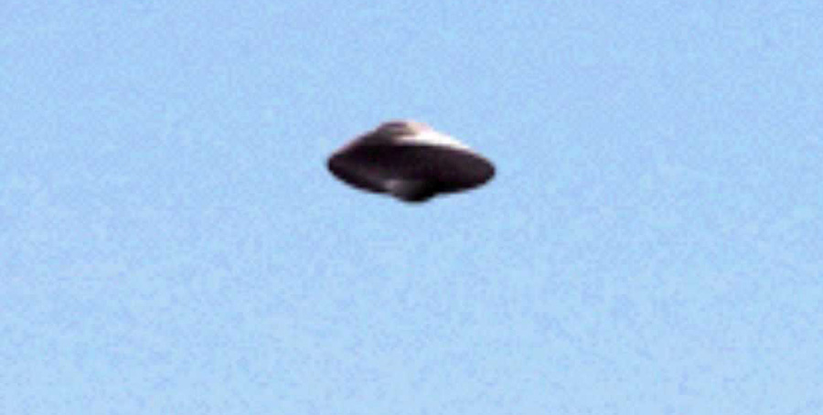

En el libro They Knew Too Much About Flying Saucers, Barker habla del "misterio antártico" o la cantidad inusual de platillos voladores que se han visto ascender y descender en la región del Polo Sur, que apoya la teoría de una abertura polar por donde estos platillos salen y entran al interior de la tierra. También menciona un investigador australiano y otro neozelandés, llamados Bender y Jarrold, que creían que los platillos voladores se originan y tienen su base en el área antártica. Trataban de rastrear la huella de los platillos, cuando de repente "tres hombres de negro" detuvieron sus experimentos. Eran agentes gubernamentales quienes parecían querer impedir las investigaciones. Lo mismo que ocurrió con el vuelo de 3.700 kilómetros del Almirante Byrd al nuevo territorio más allá del Polo Sur, dentro de la abertura que conduce al interior de la tierra, y no aparece en ningún mapa: la información fue censurada en la prensa.
Theodore Fitch es otro escritor estadounidense que cree que los platillos voladores provienen del interior de la tierra. En su libro, Our Paradise Inside the Earth, escribe: "Autores de literatura sobre los platillos voladores creen que éstos vienen de otros planetas, pero ¿cómo puede ser esto? Están demasiado lejos, aun viajando a velocidades increíbles, llevaría una vida entera realizar semejante viaje (en especial desde planetas de otros sistemas solares)".
Fitch sostiene, al igual que Palmer, que los "hombres del espacio" que vinieron a nosotros en platillos voladores, que posan como visitantes de otros planetas, en realidad son miembros de una civilización avanzada en el interior hueco de la tierra, que tienen razones importantes para mantener en secreto su verdadero lugar de origen. Por eso incentivan la creencia falsa de que provienen de otros planetas. Sobre este tema, Fitch escribe: "Dicen que vienen de otros planetas, pero lo dudamos". Él considera que es una mentira sin malicia, para impedir que gobiernos militaristas se enteren de que en el lado opuesto de la corteza terrestre —al cual se accede a través de las aberturas polares— existe una civilización avanzada, cuyos logros científicos superan en mucho los nuestros. De esta manera, se protegen de molestias o una posible guerra entre las razas subterránea y la de la superficie.
Fitch concuerda con Palmer en que los platillos voladores no son "naves espaciales", como dice Adamski, ni sus pilotos son "hombres espaciales". Son vehículos para viajes atmosféricos, que provienen del interior hueco de la tierra, donde vuelan y conectan diversas zonas del mundo cóncavo, subterráneo, con las demás. En cuanto a los pequeños hombres marrones, vistos en los platillos voladores, Fitch cree que pertenecen a la misma raza subterránea de la que descendieron los esquimales. Fitch está de acuerdo con William Reed y Marshall B. Gardner en que los ancestros de los esquimales vinieron del interior de la tierra a través de las aberturas polares. Fitch describe a estos hombrecillos marrones, como los pilotos de los platillos voladores, que sirven a una raza superior (de Atlántida), constructora de las naves que ellos pilotean:
"Aunque son más pequeños que nosotros, son más fuertes. Al dar la mano, su apretón es más poderoso. Uno de ellos puede superar la potencia de cualquier hombre fuerte. La estructura corporal es perfecta. Tanto los hombres como las mujeres se visten con prolijidad. No son hermosos, pero tienen un aspecto agradable. Ninguno parece tener más de treinta años. Dicen que no esperan morir nunca. Requeriría un libro entero relatar las conversaciones mantenidas con los hombres y las mujeres de los platillos. Al hablar, son rápidos, agudos y directos. Parecen muy, muy inteligentes. Hablan con franqueza y contestan todas las preguntas, pero mienten sobre las cosas que no desean que sepamos (se niegan a revelar su verdadero origen subterráneo y fingen venir de otros planetas, como Marte y Venus).
"Algunos comentarios o afirmaciones breves de las pequeñas personas que viven en el interior de la tierra se comentan aquí. Se jactan de su mentalidad y conocimiento superiores y de superarnos en habilidad creativa. Dicen que están muy adelantados con respecto a nosotros en cuanto a inventos nuevos. Por ejemplo, sostienen que sus platillos voladores utilizan 'energía libre', es decir energía electromagnética del espacio, que es gratis a diferencia del combustible que nosotros utilizamos para nuestras aeronaves. Sostienen que obtienen esta energía mediante la explosión de determinados átomos por la acción de la energía electromagnética del espacio, mientras están en vuelo.
"Dicen que están miles de años más adelantados que nosotros en todas las artes, como la pintura, la escultura y el diseño arquitectónico. También lo están en el manejo de los negocios y sus hogares y en las técnicas agrícolas; afirman que sus campos y paisajes, parques, jardines, huertos y granjas sobrepasan los nuestros. Afirman que tienen conocimientos superiores también sobre nutrición y dieta. Dicen que viven con lujo, pero sin distinción de clases ni pobreza. No tienen necesidad de tener una fuerza policíaca. Conocen todos los idiomas de la tierra."
La descripción de Fitch de esta civilización superior en el interior hueco de la tierra nos recuerda a la Utopía subterránea de Bulwer Lytton, descrito en su libro, The Corning Race. Lytton fue un rosacruz, y es probable que tuviera acceso a información oculta a través de su hermandad. Describió una raza superior dentro de la tierra, que vivía en un estado de abundancia y satisfacción universales, libres de la codicia, la pobreza y la guerra.
Fitch continúa describiendo a los visitantes como un pueblo que vive en un sistema económico por el cual poseen todo en común, sin engrandecimiento ni acumulación; sin distinciones de clase entre ricos y pobres, capitalista o trabajador. También tienen un sistema equitativo de distribución, libre de explotación y usura. No hay pobreza entre ellos ya que todos tienen una base de absoluta igualdad por medio del sistema de posesión común. No tienen propiedad privada y trabajan y cooperan para el bienestar mutuo.
Fitch escribe: "Dicen conocer los secretos de todos los gobiernos. Tener una inteligencia superior a la nuestra y mayor autoridad, que tendría que ejercer sobre nosotros. Aseguran ser expertos en telepatía y provenir de una raza prediluviana (de Lemuriay Atlántida). Desconocen a Jesús y dicen que la Biblia ha sido mal traducida, mal interpretada y mal hecha. Dicen ser, a diferencia de nosotros, una raza que no ha caído. Consideran que tendríamos que tener un gobierno universal y librarnos de arsenales atómicos y convencionales.
"También dicen que todos sus esfuerzos son en pro de la paz; que debemos la paz a los esfuerzos que realizan ellos por nuestro bienestar; que nos han salvado de arrojarnos a una guerra nuclear suicida; y que debemos mirar en su dirección en busca de guía.
"Se han tomado fotografías de las pequeñas personas marrones de los platillos, y sus palabras están grabadas en cinta. Algunos estadounidenses hicieron viajes largos y cortos tanto en platillos voladores grandes como chicos."
Lo anterior demuestra que los platillos voladores son vehículos atmosféricos, creados por una raza superior que habita el interior hueco de la tierra, y no naves espaciales que vinieron de otros planetas como es creencia común sin una partícula de evidencia. Tenemos pruebas concretas de que esto no es posible.

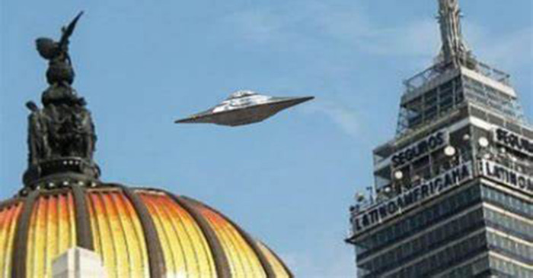

Puesto que las visitas en masa de los platillos voladores ocurrieron después de la explosión de la primera bomba atómica en Hiroshima, algunos autores suponen que la irrupción de la explosión atrajo la atención de los habitantes de otros planetas o sistemas solares, que enviaron platillos voladores para impedir una catástrofe que pudiera poner en peligro a todo el universo, inclusive a ellos. Por ello, se afirma que las visitas en masa ocurrieron después del desastre de Hiroshima, mientras que antes sólo aparecían en forma esporádica y nunca en cantidades tan grandes.
Esta es una idea sin sentido por varias razones. Primero, aunque se presuma que los platillos voladores vinieran de otros planetas y sistemas solares, éstos están a años luz de distancia. Esto implica que debería haber pasado el doble de tiempo para que la repercusión les llegara y ellos viajaran hasta aquí (siempre y cuando puedan viajar a la velocidad de la luz). ¿Cómo pudieron platillos voladores de diferentes planetas y sistemas solares llegar aquí aproximadamente al mismo tiempo después de la explosión en Hiroshima? Esto por sí solo descarta la teoría del origen interplanetario de los platillos voladores.
Segundo, si se parte de una teoría que sostiene que vinieron por autodefensa, porque la primera explosión atómica podría haber llevado a una liberación mayor de energía más adelante, cuyos efectos peligrosos pudieran envenenar nuestra atmósfera, resulta más razonable creer que los habitantes subterráneos, cuyo oxígeno llega desde el exterior, a través de las aberturas polares, serían los más temerosos de una calamidad semejante; y que ellos enviarían sus flotas de platillos voladores para trabar amistad con nosotros, ganar nuestro respeto y, luego aconsejarnos a desistir de explosiones atómicas futuras y la fabricación de bombas atómicas. Algunos habitantes de otros sistemas solares a muchos años luz de distancia no tendrían razón para estar preocupados por el envenenamiento de nuestra atmósfera o aun por la posible explosión de la tierra y su transformación en meteoros. Si viajaron tan lejos para impedir más explosiones nucleares o la producción de más bombas destructivas, su viaje fue en vano. Además, puesto que los platillos voladores, después de 1945, vinieron en grandes cantidades y con propósitos de observación, los emisarios de otros sistemas solares podrán lograr sus objetivos con el envío de una sola unidad, sin necesidad de mandar una flota. Tendrían menos razón de estar preocupados con un planeta caprichoso a años luz de distancia, que los habitantes que viven en el interior y deben sufrir de la contaminación radioactiva del aire que reciben del exterior.
El propósito de venir era impedir la contaminación radioactiva de la atmósfera y la destrucción de la raza humana por medio de la guerra nuclear (tal vez impidieron una guerra que pudo ocurrir si no hubieran venido a ayudar). Esto podía lograrse con hacerles saber a los jefes de nuestros gobiernos de la existencia de una raza con poderes científicos mucho más avanzados que los nuestros, para ganar su respeto y la obediencia a sus indicaciones de desistir de seguir jugando con fuego atómico. Esto explica por qué llegaron en formación de flota: para atraer la atención pública; aparecían cerca de aeropuertos militares para convencer a la Fuerza aérea de su existencia, pues creían que los informes oficiales tendrían más peso. Una vez que fuera reconocida su existencia, esperaban convencer al gobierno de los Estados Unidos, y por su medio, a todos los gobiernos, de desistir de la experimentación atómica y la producción de bombas nucleares.
Su plan de salvar a la humanidad —y a sí mismos— fracasó. A pesar de toda la evidencia innegable de su existencia en poder de las Fuerzas armadas de los Estados Unidos, en vez de reconocer y admitir tal existencia, como raza superior que venía para instruirnos, ayudarnos e impedir que cometiéramos suicidio nuclear, los líderes del gobierno se negaron a creer en su realidad. Y por supuesto, como se duda de su existencia, no se realizó ningún esfuerzo por cooperar con su plan de evitar una catástrofe mundial y la destrucción por radiación de la raza humana (en curso en la actualidad, en la forma de residuos radioactivos que han alcanzado un nivel peligroso en el hemisferio norte, de acuerdo a las mediciones recientes de un científico italiano en Roma).
En lugar de respetar a estos seres superiores que poseían un desarrollo científico mucho mayor que el nuestro, como lo demuestra la superioridad de su aeronave (platillos voladores), en vez de recibirlos de manera amistosa, cuando uno de esos platillos se acercaba a un campo militar de los Estados Unidos se enviaban aviones a perseguirlos con las instrucciones de dispararles para que cayeran y así poder descubrir el secreto de la construcción de las naves y fuente de poder. En el famoso incidente del "Capitán Mandell", él persiguió a un platillo volador que apareció cerca de un aeropuerto militar mientras subía cada vez más, hasta que su avión explotó en forma misteriosa.
Desilusionados con sus esfuerzos de establecer contacto amistoso con la humanidad de la superficie, los jefes de las flotas de platillos voladores que aparecieron en nuestro cielo después de 1945 —y continuaron llegando en grandes cantidades hasta unos años después— dejaron de enviar tantas naves como cuando tenían esperanzas de ser nuestros amigos y convencernos de desistir de más experimentación y explosiones atómicas y de fabricar bombas. La cantidad de platillos voladores que quedaron en nuestra atmósfera fueron pocos, como hoy en día. Es probable que los pocos que permanecen aquí lo hagan con el fin de tomar medidas de los residuos radioactivos y la contaminación atmosférica, que luego comunican a los científicos de su base subterránea.
Existen muchos otros argumentos en contra de la hipótesis interplanetaria del origen de los platillos voladores. Esta teoría no explica cómo, en condiciones geológicas, químicas, atmosféricas, gravitacionales, climáticas y geográficas completamente diferentes, planetas a millones o miles de miles de millones de kilómetros de distancia, pertenecientes a otros sistemas solares, podrían haberse desarrollado seres humanos tan iguales a nosotros en estructura, apariencia, vestimenta, costumbres, lenguaje, acento e ideas, como los "venusianos", quienes Adamski sostiene que conoció en una "nave principal", o "nave espacial", que visitó.
El hecho de que esta gente no sólo se parece a nosotros, sino que tiene la misma estatura y hasta hablan con un acento (en muchos casos, un acento alemán), parece extraño si vienen de otro planeta. Parece mucho más probable que hayan venido originalmente de la superficie de la tierra, logrado acceso al mundo subterráneo y estén empleados como pilotos, por autoridades subterráneas que los enviaron a nosotros.
Si vinieran de otros planetas o sistemas solares, sería improbable que se parecieran y hablaran en forma tan parecida a nosotros. La mayoría de los escritores de ciencia ficción imaginan a los habitantes de otros planetas como muy diferentes en su estructura. H. G. Wells, en Warofthe Worlds, imaginó a los marcianos como monstruos mecánicos. Sería una extraña coincidencia que otros planetas desarrollaran formas de vida tan idénticas a las nuestras, como son los pilotos de los platillos voladores, según aquellos que los conocieron. En cuanto a los "pequeños hombres" hallados en los platillos voladores, es probable que sean enanos subterráneos, empleados por la raza dominante, que los crió como pilotos.
Si las personas vistas en los platillos voladores fueran miembros de nuestra propia raza (en especial alemanes, ya que tantos pueden hablar alemán, lo cual sería extraño si vinieran de otro sistema solar o planeta), empleados como pilotos, es probable que sus comandantes les hubieran indicado no revelar el secreto del origen de los platillos voladores, porque el área de tierra del Nuevo Mundo en el interior hueco de la tierra es mayor que el de la superficie, donde tenemos más terreno cubierto por océanos. Si los gobiernos militaristas se enteraran de esto, se apresurarían a enviar sus aeronaves por las aberturas polares para reclamarlo como propio, así como los gobiernos de Europa hicieron con América en cuanto Colón descubrió el nuevo continente.
Si determinados gobiernos ambiciosos de la superficie buscaran apropiarse este nuevo territorio de clima ideal por la fuerza, si enviaran expediciones equipadas con armas nucleares, la población subterránea (superior a nosotros) se vería obligada a defenderse por medio de sus "rayos de la muerte". Son de una fuerza mucho más poderosa que la energía atómica, capaz de producir la desintegración y desmaterialización atómica de los invasores y sus armas. Preferirían evitar una catástrofe semejante dado que son pacifistas y detestan la guerra.
Por esta razón, ellos deseaban mantener en secreto la existencia del mundo subterráneo. Quisieron evitar que invasores del exterior molestaran a sus habitantes. Esta es la causa de que los pilotos de los platillos voladores estuvieran instruidos para simular que venían de otros planetas y que eran "hombres espaciales". En el caso de ser contactados, podrían mantener el secreto de que provenían del interior de la tierra. A Adamski y otros que afirmaron tener contacto con ellos, los engañó la idea falsa de que los viajantes de los platillos voladores venían de otros planetas.
Si los principales gobiernos se olvidaran de la carrera espacial y enviaran ejércitos armados de rompehielos, dirigibles y aeronaves, para penetrar lo más lejos posible en las aberturas polares, en poco tiempo se establecería contacto entre la raza superior dentro de la tierra y la menos avanzada del exterior, trabada en un barbarismo mecanizado, siempre empeñada en la guerra. Sin embargo, los gobiernos militaristas no merecen establecer contacto con seres humanos semejantes, superiores, que probablemente utilizarían sus radiaciones poderosas, capaces de la desmaterialización, para impedir la invasión de visitantes no deseados y peligrosos. Ya que vinieron de la Atlántida, que tenía una civilización mucho más avanzada que la nuestra hace más de 11.500 años —y durante muchos miles de años antes— esta raza antigua tiene un desarrollo científico tanto más avanzado con respecto al nuestro, cuanto el nuestro lo es con el de los hotentotes.
En comparación con el pueblo superior subterráneo, los habitantes de la superficie son bárbaros, y su "civilización" orgullosa es un estado de barbarismo mecanizado. Hasta que no aprendan a dejar la guerra a un lado para siempre; hasta que no destruyan y entierren todas las armas nucleares, y establezcan un gobierno mundial, una corte mundial y una fuerza policial mundial; hasta que no reorganicen su sistema económico y financiero sobre la base de la igualdad y la justicia, no serán merecedores de contactar a los habitantes del mundo subterráneo, con un nivel científico e intelectual y un desarrollo moral muy superiores a los de los habitantes de la superficie.

Puede verse más sobre OVNIs, en concreto sobre sus modos de vencer la fuerza de la Gravedad y de la Inercia, al final del doc. "RaymondBernardLaTierraHueca", o al final de su correspondiente web ("THraymond.htm): El Capítulo XII ("Platillos voladores, propulsión y relatividad")

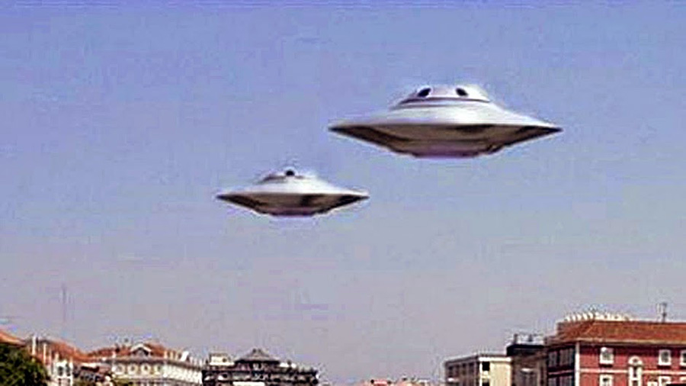

Subir

